«ПРОГРАММИРОВАНИЕ ОПЕРАЦИЙ НАД СТРУКТУРАМИ И БИНАРНЫМИ ФАЙЛАМИ»

- Цель работы
Исследование особенностей обработки бинарных файлов, хранящих структурные типы данных.

1.2 Постановка задачи
Для структуры, указанной в варианте 10, написать программу, выполняющую следующие действия с помощью функций:
- ввод с клавиатуры данных в файл, состоящий из элементов типа MARSH;
- записи должны быть упорядочены по номерам маршрутов;
- чтение данных из этого файла и вывод их на экран;
- корректировку данных в файле по номеру записи;
- вывод на экран информации о маршрутах, которые начинаются или оканчиваются в пункте, название которого введено с клавиатуры, если таких маршрутов нет, выдать на дисплей соответствующее сообщение.

1.3 Ход выполнения
Структурная схема алгоритма программы изображена на рисунках 1-2. Программа разделена на пять блоков:
- основная часть (рисунок 1);
- запись в файл (рисунок 2);
- вывод файла (рисунок 3);
- корректировка файла (рисунок 4);
- вывод записей из файла в соответствии с критерием (рисунок 5);
- сортировка структур файла (рисунок 6).

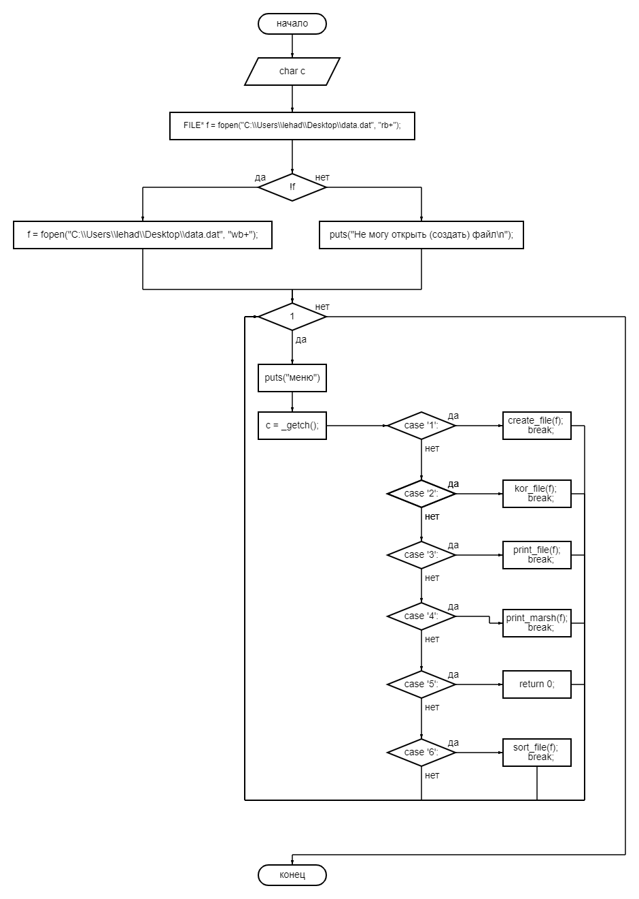

Рисунок 1 – Блок-схема функции «Main»

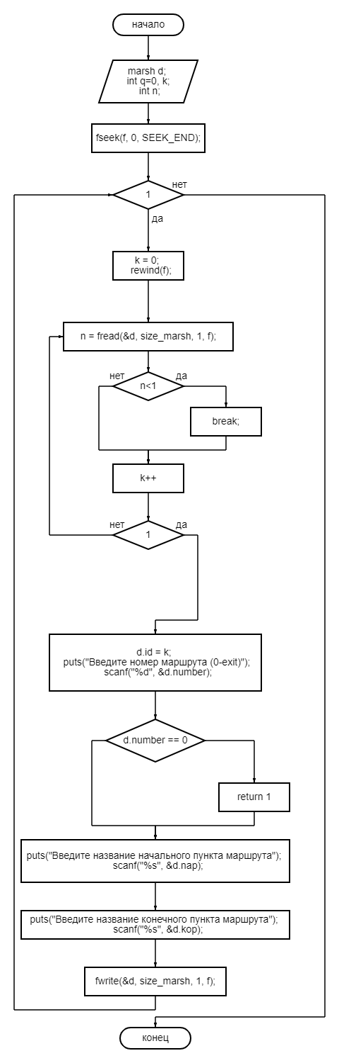
Рисунок 2 – Блок-схема функции «Create_file»

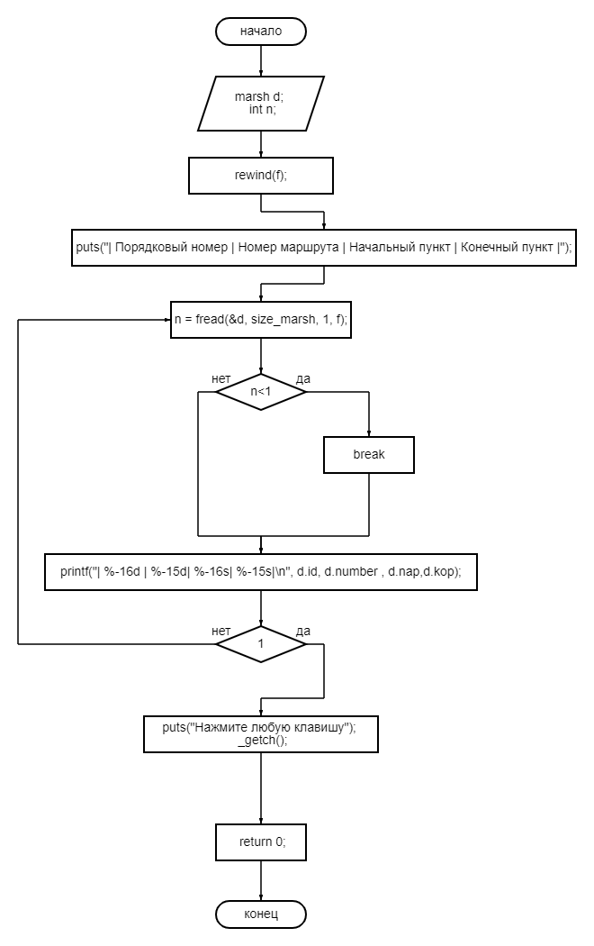
Рисунок 3 – Блок-схема функции «Print_file»

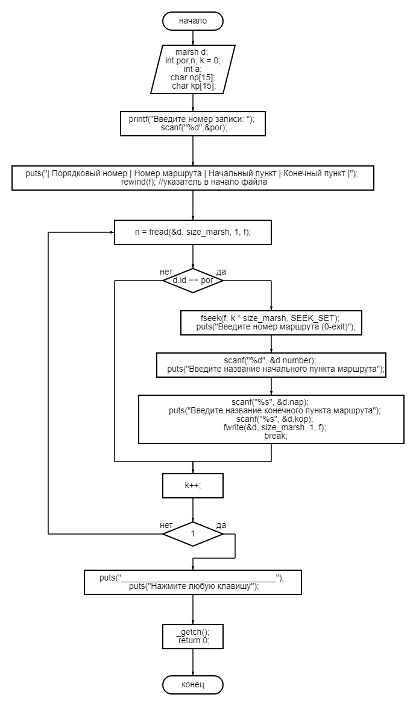
Рисунок 4 – Блок-схема функции «Kor_file»

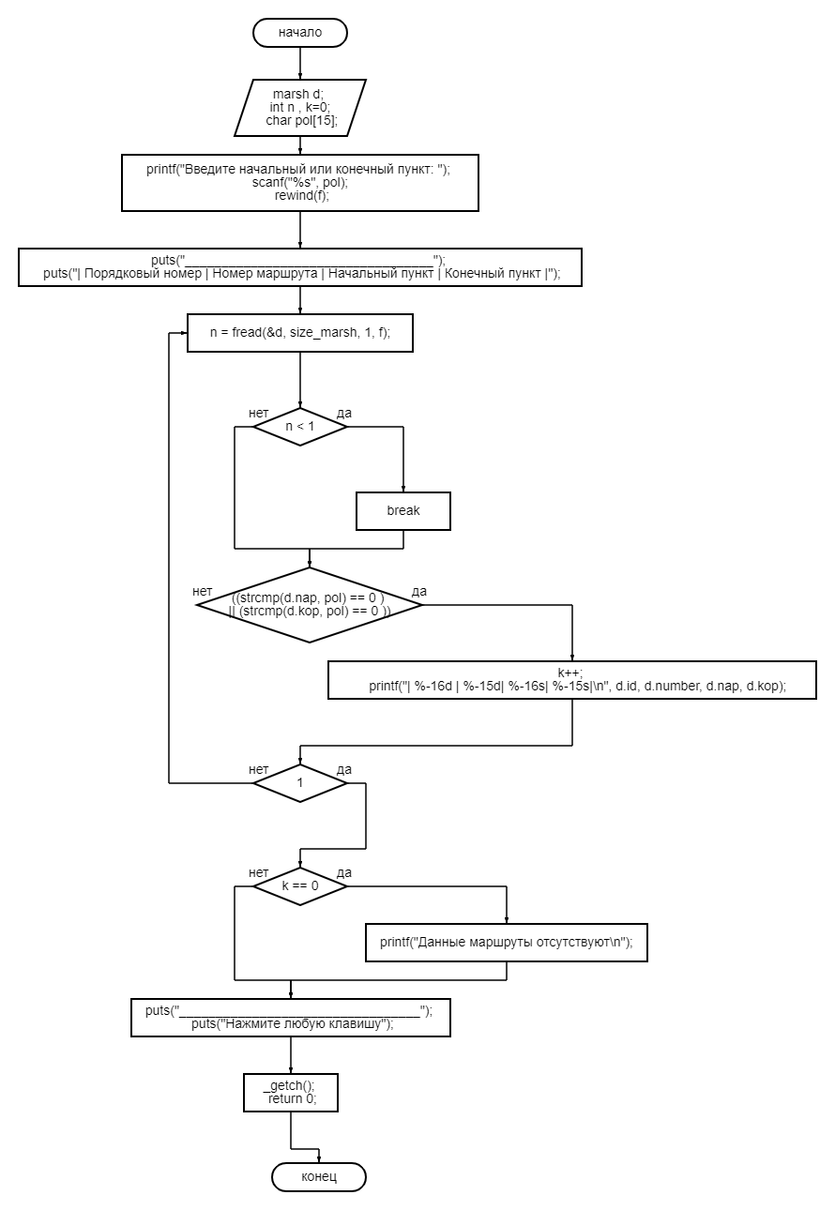
Рисунок 5 – Блок-схема функции «Print_marsh»

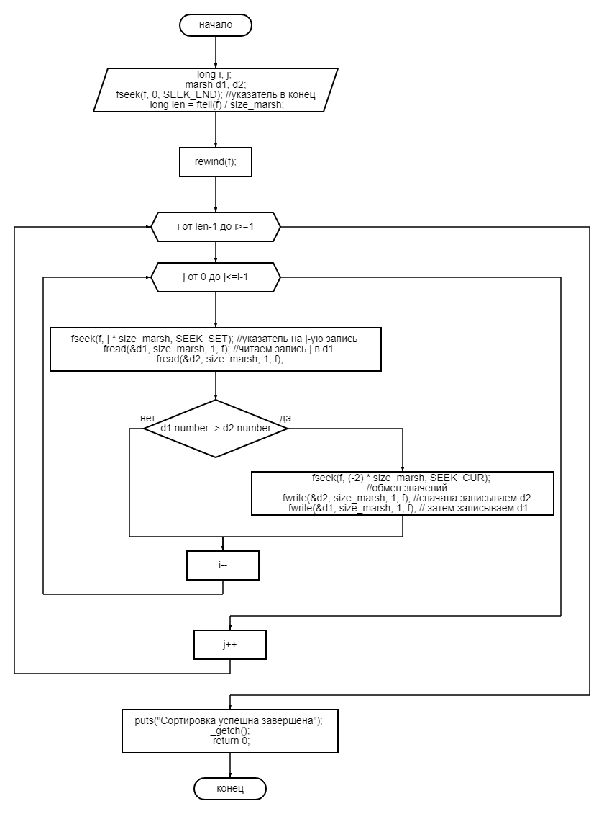
Рисунок 6 – Блок-схема функции «Sort_file»

На основе структурной схемы алгоритма (рисунок 1-6), был разработан код программы на языке С++ (листинг 1.1).

Листинг 1.1 – Код программы C++
#include <stdio.h>
#include <string.h>
#include <conio.h>
//------------------константы и структуры-------------------------
struct marsh{
int id; //порядковый номер
int number; // номер маршрута
char nap[15]; // начальный пункт
char kop[15]; // конечный пункт
};
const int size_marsh = sizeof(marsh); //размер структуры
//---------------------прототипы функций--------------------------
int create_file(FILE* f); //запись в файл
int sort_file(FILE* f); //сортировка файла
int print_file(FILE* f); //вывод файла
int print_marsh(FILE* f); //вывод информации о маршрутах
int kor_file(FILE* f); //корректировка файла
//---------------------основная функция---------------------------
int main() {
char c;
//Открытие существующего файла для чтения и записи в конец
FILE* f = fopen("C:\\Users\\lehad\\Desktop\\data.dat", "rb+");
if (!f) {
//Создание нового файла для обновления
f = fopen("C:\\Users\\lehad\\Desktop\\data.dat", "wb+");
if (!f) {
puts("Не могу открыть (создать) файл\n");
return 1;
}
}
//вывод меню и запуск соответствующих функций
while (1) {
puts("1- Запись в файл");
puts("2- Корректировка данных по номеру записи");
puts("3- Вывод файла");
puts("4- Вывод на экран информации о маршрутах");
puts("5- Выход");
puts("6- Сортировка");
puts("______________________________");
puts("Введите номер пункта меню\n");
c = _getch();
switch (c) {
case '1':
create_file(f);
break;
case '2':
kor_file(f);
break;
case '3':
print_file(f);
break;
case '4':
print_marsh(f);
break;
case '5':
return 0;
case '6':
sort_file(f);
break;
}
}
}
//----------------------запись в файл-----------------------------
int create_file(FILE* f) {
marsh d;
int q=0, k;
int n;
fseek(f, 0, SEEK_END); //указатель в конец файла
while (1) {
k = 0;
rewind(f); //указатель в начало файла
do {
n = fread(&d, size_marsh, 1, f);//чтение структуры из файла
if (n < 1) break; //если n<1, то конец файла
k++;
} while (1);
d.id = k;
puts("Введите номер маршрута (0-exit)");
scanf("%d", &d.number);
if (d.number == 0)
return 1;
puts("Введите название начального пункта маршрута");
scanf("%s", &d.nap);
puts("Введите название конечного пункта маршрута");
scanf("%s", &d.kop);
fwrite(&d, size_marsh, 1, f);
}
}
int print_file(FILE* f) {
marsh d;
int n;
rewind(f); //указатель в начало файла
puts("__________________________________");
puts("| Порядковый номер | Номер маршрута | Начальный пункт | Конечный пункт |");
do {
n = fread(&d, size_marsh, 1, f);//чтение структуры из файла
if (n < 1) break; //если n<1, то конец файла
printf("| %-16d | %-15d| %-16s| %-15s|\n", d.id, d.number , d.nap,d.kop);
} while (1);
puts("_________________________________");
puts("Нажмите любую клавишу");
_getch();
return 0;
}
int kor_file(FILE* f) {
marsh d;
int por,n, k = 0;
int a;
char np[15];
char kp[15];
printf("Введите номер записи: ");
scanf("%d",&por);
puts("__________________________________");
puts("| Порядковый номер | Номер маршрута | Начальный пункт | Конечный пункт |");
rewind(f); //указатель в начало файла
do {
n = fread(&d, size_marsh, 1, f);//чтение структуры из файла
if (d.id == por) {
fseek(f, k * size_marsh, SEEK_SET);
puts("Введите номер маршрута (0-exit)");
scanf("%d", &d.number);
puts("Введите название начального пункта маршрута");
scanf("%s", &d.nap);
puts("Введите название конечного пункта маршрута");
scanf("%s", &d.kop);
fwrite(&d, size_marsh, 1, f);
break;
}
k++;
} while (1);
puts("_________________________________");
puts("Нажмите любую клавишу");
_getch();
return 0;
}

int print_marsh(FILE* f) {
marsh d;
int n , k=0;
char pol[15];
printf("Введите начальный или конечный пункт: ");
scanf("%s", pol);
rewind(f); //указатель в начало файла
puts("__________________________________");
puts("| Порядковый номер | Номер маршрута | Начальный пункт | Конечный пункт |");
do {
n = fread(&d, size_marsh, 1, f);//чтение структуры из файла
if (n < 1) break; //если n<1, то конец файла
if ((strcmp(d.nap, pol) == 0 ) || (strcmp(d.kop, pol) == 0 )) {
k++;
printf("| %-16d | %-15d| %-16s| %-15s|\n", d.id, d.number, d.nap, d.kop);
}
} while (1);
if (k == 0) {
printf("Данные маршруты отсутствуют\n");
}
puts("_________________________________");
puts("Нажмите любую клавишу");
_getch();
return 0;
}
int sort_file(FILE* f) {
long i, j;
marsh d1, d2;
fseek(f, 0, SEEK_END); //указатель в конец
long len = ftell(f) / size_marsh;//определяем количество записей
rewind(f); //указатель в начало
//пузырьковая сортировка
for (i = len - 1; i >= 1; i--)
for (j = 0; j <= i - 1; j++) {
fseek(f, j * size_marsh, SEEK_SET); //указатель на j-ую запись
fread(&d1, size_marsh, 1, f); //читаем запись j в d1
fread(&d2, size_marsh, 1, f); //читаем след. запись в d2
if (d1.number > d2.number ) {
//указатель на 2 поз. назад
fseek(f, (-2) * size_marsh, SEEK_CUR);
//обмен значений
fwrite(&d2, size_marsh, 1, f); //сначала записываем d2
fwrite(&d1, size_marsh, 1, f); // затем записываем d1
}
}
puts("Сортировка успешна завершена");
_getch();
return 0;
}

Для проверки работоспособности программы было реализовано тестирование, которое приведено на рисунках 7 –13.
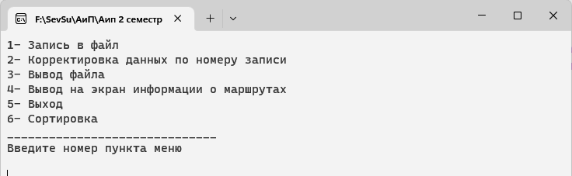
Рисунок 7 – Меню консольного приложения
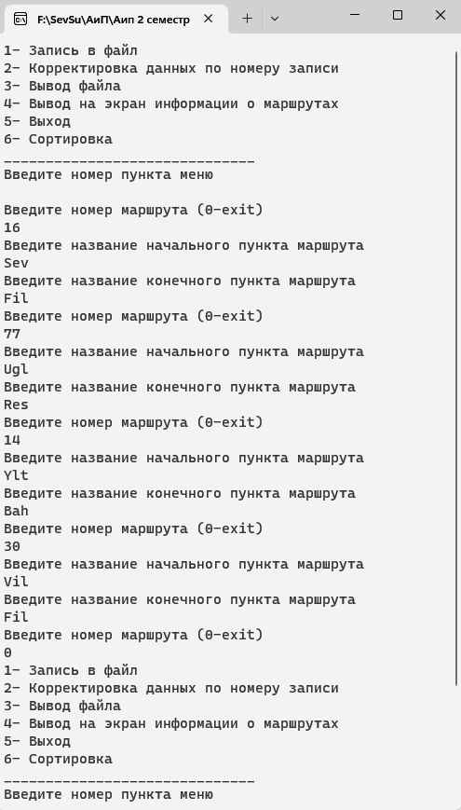
Рисунок 8 – Заполнение файла

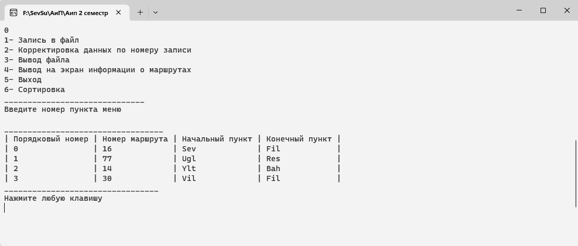
Рисунок 9 – Вывод структуры данных
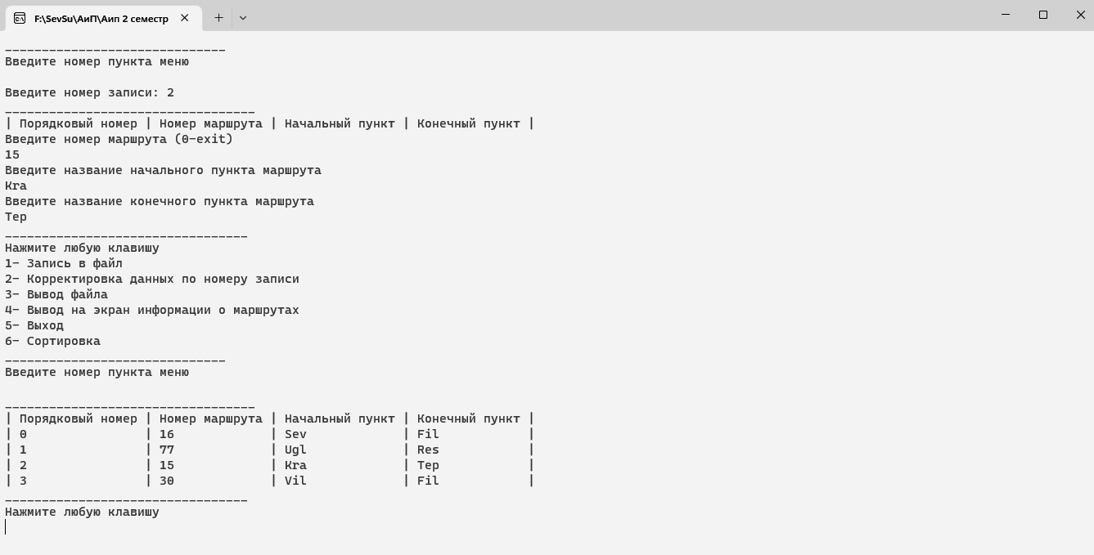
Рисунок 10 – Изменение данных по порядковому номеру

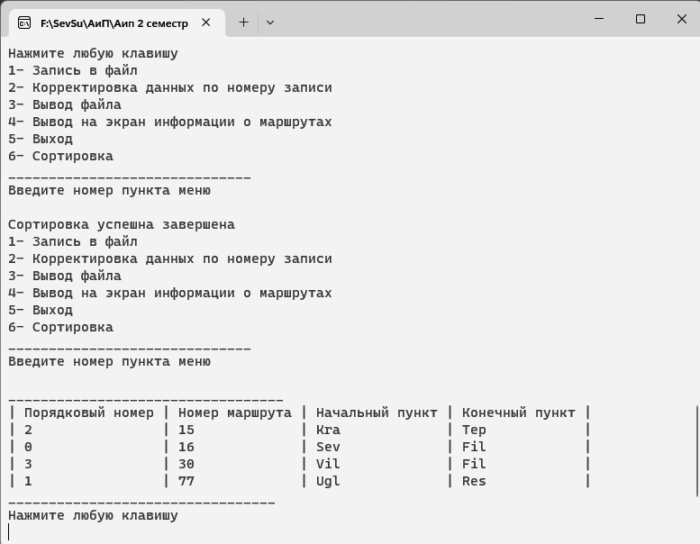

Рисунок 11 – Сортировка записей по номеру маршрута
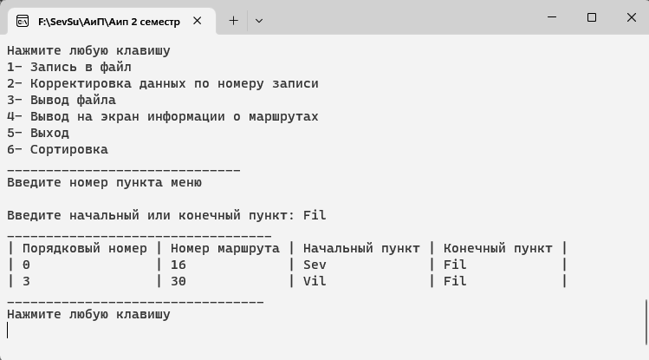
Рисунок 11 – Поиск данных по начальному или конечному пункту

1.4 Вывод
В ходе выполнения работы были исследованы особенности обработки бинарных файлов, хранящих структурные типы данных.

